ДЕПАРТАМЕНТ ОСВІТИ І НАУКИ
ЗАПОРІЗЬКОЇ ОБЛАСНОЇ ДЕРЖАВНОЇ АДМІНІСТРАЦІЇ

КОМУНАЛЬНИЙ ЗАКЛАД «ЗАПОРІЗЬКИЙ ОБЛАСНИЙ ІНСТИТУТ
ПІСЛЯДИПЛОМНОЇ ПЕДАГОГІЧНОЇ ОСВІТИ»
ЗАПОРІЗЬКОЇ ОБЛАСНОЇ РАДИ

вул. Незалежної України, 57-А, м. Запоріжжя, 69035, тел/факс 061 236 02 52
zoippo@mail.ru, код ЄДРПОУ 02136146

12.05.2016 №236

Керівникам органів управління освітою
Про проведення семінару «Використання можливостей систем управління навчанням у навчальному процесі»

18травня 2016 року об 11-00 на базі Запорізького обласного інституту післядипломної педагогічної освіти (ауд. 9-2) для представників районів відбудеться семінар «Використання можливостей систем управління навчанням у навчальному процесі».
На семінарі передбачається обговорення наступних питань:
- Методичні, організаційні, нормативні проблеми запровадження он-лайн технологій навчання в освітніх закладах.
- Підсумки роботи творчих груп зі створення профільних дистанційних спецкурсів в рамках реалізації регіонального освітньої програми «Школа сучасних знань».
- Досвід використання он-лайн технологій навчання в межах інформаційно-комунікаційного середовища«Школа сучасних знань».
- Організація та проведення «Огляду авторських електронних курсів програми «Школа сучасних знань»».

Для участі у семінарі запрошуються провідні спеціалісти та вчителі навчальних закладів, які використовують або планують використовувати он-лайн технології навчання у навчальному процесі, керівники та учасники творчих груп зі створення профільних дистанційних спецкурсів у середовищі ресурсу «Школа сучасних знань» (додаток 1).
Контактна особа Швець Юлій Олександрович, e-mail: shvets.july@gmail.com, телефон: +380672841476.

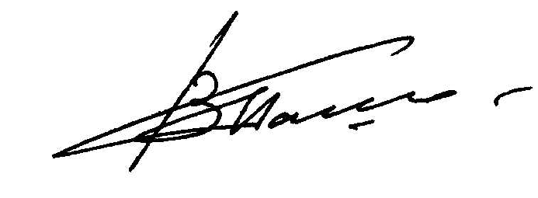
Ректор В.В. Пашков

Швець 236 30 99

Додаток
до листа КЗ «ЗОІППО» ЗОР
12.05.2016 №236

Перелік творчих груп зі створення профільних спецкурсів
на платформі «Школа сучасних знань»
(відповідно до наказу ДОН ЗОДА № 996 від 18.11.2013)

№ | Творча група з навчального предмету | ПІБ відповідального
1 | Історія України | Лісіцін В.В.
2 | Етика | -
3 | Біологія, екологія | Гусєва Н.М., Савіч І.О.
4 | Хімія | Дехтяренко С.Г.
5 | Фізика, астрономія | Крамаренко Н.В.
6 | Географія | Стрижак М.М.
7 | Основи здоров’я | Півненко Ю.В.
8 | Математика | Склярова І.О.
9 | Німецька мова | Чорна В.М.
10 | Українська література | Шацька Н.М.
11 | Російська мова | Курінна А.Ф.

